Informatieboekje groep 1-2
KC Trudo
Schooljaar 2026 -2027

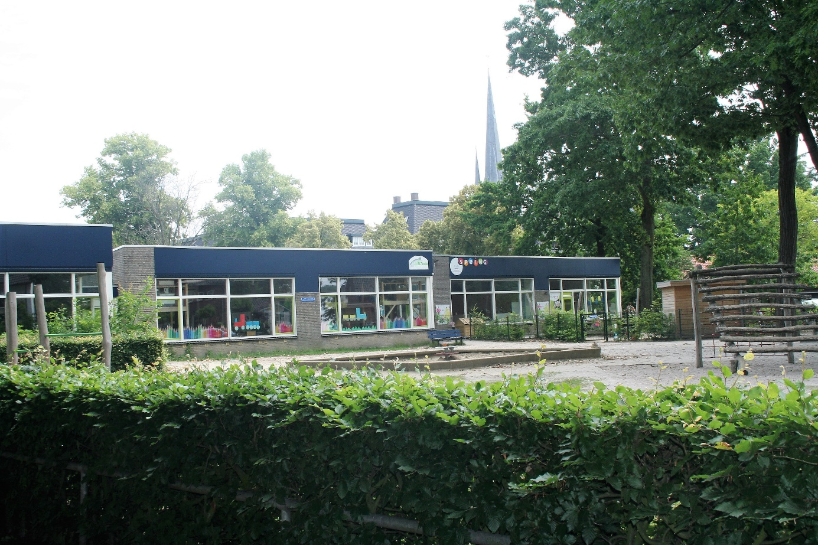

KC Trudo
St. Trudostraat 2
5708 GL Helmond
0492-525391

Beste ouders/verzorgers,

Wij heten u en uw kind van harte welkom op onze school in groep 1-2. Met dit boekje willen we u zo goed mogelijk informeren over de dagelijkse gang van zaken in groep 1-2. Praktische informatie over de school vindt u in de schoolkalender, zoals de vakanties en de studiedagen. Andere informatie is ook op de website van de school te vinden: www.kctrudo.nl

Even voorstellen
In schooljaar 2026-2027 zijn de volgende personen betrokken bij de groepen 1-2.
 | 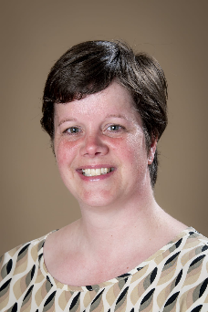 |  | 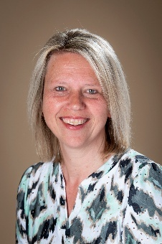
Sandra van der Aa - Meeuws  Groep 1/2a  ma-di-wo  sandra.vanderaa@qliqprimair.nl |  | Lidy Vervoordeldonk  Groep 1/2a  do-vrij  l.vervoordeldonk@qliqprimair.nl | Angelique Nelemans  Groep 1/2b  ma-di-vrij  a.nelemans@qliqprimair.nl
  Moniek Rooijakkers  Groep 1/2b  wo-do  m.rooijakkers@qliqprimair.nl |   Herma op ten Berg  Groep 1/2c  ma-di-wo  h.optenberng@qliqprimair.nl |  |   Nikki Schrijvers  Groep 1-2c  do-vrij  n.schrijvers@qliqprimair.nl
 | Nienke Houët  Gymlessen JIBB  Dinsdag (30x per jaar) |  | 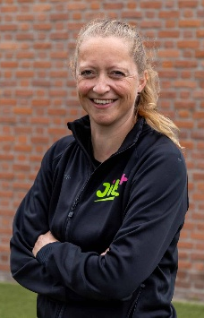
Schooltijden

Op maandag, dinsdag en donderdag van 8.30 uur tot 15.00 uur. Op woensdag en vrijdag van 8.30 uur tot 12.30 uur.
De deuren van de school gaan elke ochtend om 8.20 uur open. Om de zelfstandigheid van de kinderen te vergroten, komen de kinderen bij de kleuteringang zelfstandig naar binnen zonder ouders. Leerkrachten staan buiten bij de deur om de kinderen te ontvangen. Mocht u dan nog een korte mededeling hebben, kan dat altijd. Om 8.30 uur gaat de bel en start de dag.
De ouders van nieuwe instromers mogen de eerste week mee naar binnen.

Als de school uit is, lopen de kinderen samen met de leerkracht naar buiten. Ouders kunnen achter het hekje wachten of de bankjes die daar staan. De leerkrachten gaan pas naar binnen als alle kinderen zijn opgehaald. Wanneer iemand anders uw kind ophaalt (bijvoorbeeld de buitenschoolse opvang of opa/oma), dit graag even vooraf aan de leerkracht doorgeven. Ook als uw kind een keer niet naar de BSO gaat.
Inloop
Op de schoolkalender vindt u de data van de inloop. In deze week kunt u een dag kiezen om met uw kind een kijkje in de klas te nemen. Tijd van 8.30 – 8.45 uur.
Komend jaar bent u welkom in de week van:
Maandag 21 t/m vrijdag 25 sept
Maandag 23 t/m vrijdag 27 nov
Maandag 8 t/m vrijdag 12 maart
Maandag 14 t/m vrijdag 18 juni

Noteer deze data in uw agenda.

Voor het eerst naar school
Ongeveer acht weken voordat uw kind vier jaar wordt, neem de leerkracht contact met u op over de wenperiode van uw kind op school. Het betreft tien dagdelen die verspreid mogen worden over twee weken. Die dagen worden in onderling overleg met elkaar afgesproken. Vaak starten de kinderen volledige dagen op school op de dag na de 4e verjaardag.
De eerste stap is soms moeilijk voor het kind, maar ook voor u als ouder. Het afscheid nemen zal niet altijd even gemakkelijk gaan, maar dat is logisch: veel onbekende gezichten en een vreemde juf. Probeer het afscheid kort te houden. Als de eerste stap gezet is, gaat het spelen vanzelf.

Zindelijkheid
Wij verwachten dat uw kind zindelijk is als hij/zij op school komt en geheel zelfstandig naar de wc gaat. Wanneer uw kind nog niet helemaal zindelijk is, hopen wij dat u er begrip voor op kunt brengen dat wij uw kind niet altijd kunnen verschonen. Hiervoor zouden wij dan een hele groep kinderen alleen in de klas moeten laten. Mochten wij niet in de gelegenheid zijn om uw kind te verschonen, dan wordt u gebeld, zodat u dat zelf kunt komen doen.

Kwieb
Voor informatie en communicatie naar ouders maken wij vanaf dit schooljaar gebruik van de ouderapp Kwieb. U krijgt via school een inlogcode om u aan te melden. Het is fijn als u regelmatig inlogt, via deze weg krijgt u informatie over onze thema’s, uitstapjes en dagelijkse gang van zaken. Ook kan het een mooie gelegenheid zijn als praatplaat voor en met uw kind.

De Stip
Dit is de naam van onze nieuwsbrief. Eens in de twee weken krijgt u deze op donderdag in de mail. In de Stip krijgt u informatie over KC Trudo en andere zaken die met school te maken hebben.

Fruit eten
De kinderen nemen fruit en drinken mee naar school. Graag bekers en bakjes voorzien van naam.

Lunch
Tussen 11.50 – 12.15 uur eten we gezamenlijk in de klas. De kinderen nemen hiervoor boterhammen en drinken mee. Drinken dat in de koelkast moet, mag in de speciale bak op de gang. Eten dat niet opgegeten is, gaat in de broodtrommel mee terug naar huis. Wij gaat ervan uit dat kinderen een gezonde lunch (dus geen koek/snoep) mee naar school nemen. Voeg liever wat fruit/groente toe aan de lunchtrommel.

Gymmen
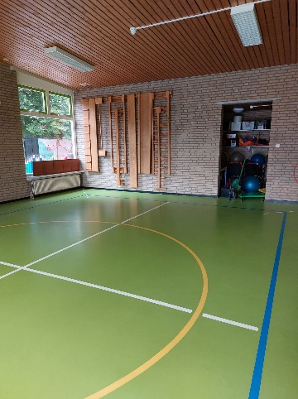
Op dinsdag gaan we met de kleuters gymmen. Dit gebeurt in onze eigen speelzaal. Deze gymlessen worden de meeste tijd verzorgd door Juf Nienke (JIBB). Op woensdag herhalen we deze gymles.
Wij gymmen op blote voeten, de kinderen hebben dus geen gymschoenen nodig.
Ook is het makkelijk als uw kind op dinsdag en woensdag kleding aan heeft die hij/zij gemakkelijk zelfstandig kan aan- en uittrekken. Wij verwachten ook dat uw kind zichzelf kan aan- en uitkleden. Fijn als u hier thuis ook aandacht aan kunt besteden. Sieraden laten we thuis.

Luizencontrole
In de eerste week na iedere schoolvakantie worden alle kinderen gecontroleerd op hoofdluis.

Ziekte
Bij ziekte van uw kind of bijvoorbeeld een doktersbezoek vragen we u dit ’s morgens tussen 8.00 en 8.30 uur telefonisch te melden. Telefoonnummer: 0492-525391.
Bij afwezigheid zonder bericht wordt er contact opgenomen met de ouders.
Bij besmettelijke ziekten verzoeken wij u dringend dit ook aan school door te geven. Dit uiteraard in het belang van alle andere kinderen en de leerkrachten.

Verjaardag

De 4e verjaardag wordt niet op school gevierd; vaak wordt dit al gevierd bij de peuterspeelzaal of de dagopvang. Wanneer uw kind bijna jarig is, kunt u met de leerkracht even overleggen wanneer we dit kunnen vieren. Het feestje wordt zonder ouders gevierd. Er wordt een leuke foto gemaakt en met de ouders gedeeld. De jarige krijgt een kroon, er wordt gezongen en muziek gemaakt. De jarige staat heel de dag in de belangstelling. De jarige mag trakteren op een kleine (gezonde) traktatie die binnen vijf minuten op kan. Geen cadeautjes of lolly’s!

Spullen meenemen naar school
Kinderen mogen spullen meenemen naar school als deze gerelateerd zijn aan het thema waar we in de groep mee bezig zijn of passend zijn bij de letter die op dat moment in de klas centraal staat. Het is niet de bedoeling dat de kinderen zomaar speelgoed meebrengen naar school.
De kinderen van groep 1 krijgen één keer per jaar de IK-verteltas mee naar huis. De kinderen van groep 2 krijgen één keer per jaar de IK-verteltas en doen één keer een boekenkring.

Bieb op school
Met de kleutergroepen gaan we één keer in de drie weken onder schooltijd naar de bieb. De data hiervoor staan per groep in de kalender van KWIEB. De kinderen nemen de biebboeken op deze dag mee in een stevige extra tas. De bibliotheekpasjes zijn op school aanwezig en hoeven niet meegenomen te worden. De bieb is wekelijks geopend op dinsdagmiddag van 15.00u tot 15.15 uur. Hier bent u ook van harte welkom. Wilt u de biebboeken eerder inleveren, dan kan dit in de witte bak die staat in de bibliotheek.

Oudergesprekken en rapport
Elk schooljaar vinden er oudergesprekken plaats. Het eerste oudergesprek vindt plaats in oktober/november en dan zullen we het vooral hebben over de sociaal emotionele ontwikkeling van uw kind. In februari hebben we nog een oudergesprek en dit is naar aanleiding van het rapport. Uw kind krijgt een rapportmap als hij/zij bij ons op school komt. De rapportmap wordt een mooi document van de basisschooltijd t/m groep 8.
Aan het einde van het schooljaar krijgen ze nog een keer het rapport mee naar huis. Er volgen dan geen officiële oudergesprekken, maar u kunt dan altijd een gesprek aanvragen. Als er zorgen zijn om uw kind, dan kan ook de leerkracht u uitnodigen voor een gesprek.
We vinden het belangrijk om korte lijntjes met ouders te hebben, dus mocht u tussentijds een keer willen praten over uw kind, maak een afspraak met de leerkracht. Dit kan in de ochtend voor schooltijd of stuur even een mailtje.

Inloopavond
Op dinsdag 8 september van 18.00 tot 19.00 uur organiseren wij een inloopavond. U bent van harte welkom om samen met uw kind de klas te komen bekijken.

Tot slot
Wij hopen u met deze informatie wegwijs te hebben gemaakt over de gang van zaken bij de kleuters. Mocht u nog vragen hebben, kunt u altijd na school terecht bij de groepsleerkracht. Heeft u zaken die u wilt bespreken over uw kind, dan is het fijn als u hier een afspraak voor maakt bij de leerkracht.

